ДОГОВОР №
О СОВМЕСТНОЙ ДЕЯТЕЛЬНОСТИ
«02» сентября 2024 г.
АВТОНОМНАЯ НЕКОММЕРЧЕСКАЯ ОРГАНИЗАЦИЯ «ИННОВАЦИОННЫЙ ЦЕНТР ДОПОЛНИТЕЛЬНОГО ОБРАЗОВАНИЯ «ОПОРА», в лице генерального директора Хариной И.В., действующей на основании Устава, именуемое в дальнейшем «ЦСС» (центр сетевого сообщества), с одной стороны, ИП Харина Ирина Владиславовна, именуемая в дальнейшем «Издательство», действующая на основании ОГРНИП 314184028000061, со второй стороны, и ____________________, именуемое в дальнейшем, «ДОО», в лице заведующего ____________________, действующего на основании Устава, с третьей стороны, совместно именуемые «Стороны», в соответствии с действующим законодательством заключили настоящий договор о нижеследующем:

1. Предмет договора
  - Экспериментальная апробация и внедрение парциальной программы духовно-нравственного и патриотического воспитания детей старшего дошкольного возраста «ОПОРА для ДУШИ» и учебно-методического комплекса к ней (далее – Программа и УМК): (Приложение №1 – Письмо-согласие на организацию пилотной площадки «ДОО», Приложение №2 – Решение органа самоуправления ДОО на участие в реализации проекта - выписка из протокола или копия протокола):

2. Обязанности сторон
Каждая из сторон данного договора берет на себя следующие обязательства:
2.1. «Издательство» права и обязанности:
2.1.1. Предоставить «ДОО» в качестве материала для изучения Программы и УМК (согласно накладной):
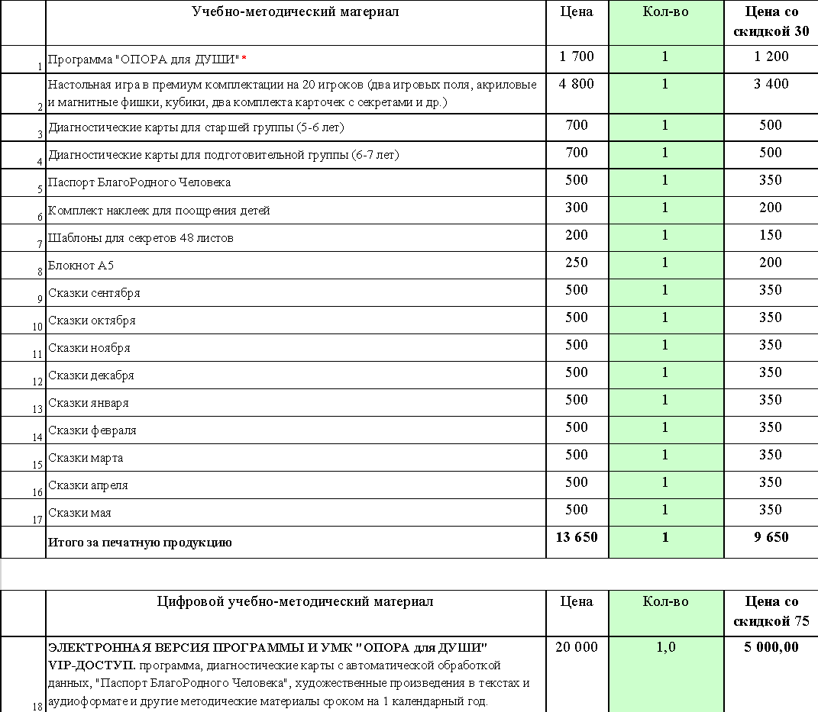

2.1.2. Предоставить «ДОО» скидку на Программу и УМК, предусмотренную в п. 2.1.1. настоящего договора;
2.1.3. Возместить заранее согласованные с “Издательством” расходы за опубликованные в региональных педагогических изданиях рецензии педагогов, работающих по Программе и УМК (на основании предоставленных финансовых документов);
2.2. «ЦСС» права и обязанности:
2.2.1. Организовать консультативную помощь педагогам-экспериментаторам, работающим по программе и УМК, через методистов ЦСС, приглашения на региональные и общероссийские семинары, в которых планируется участие авторов Программы и УМК;
2.2.2. Организовать дистанционное обучение всех педагогов ДОО, работающих по Программе и УМК в объеме 16 часов с выдачей удостоверения о повышении квалификации «ЦСС» – при условии перехода всех групп старшего дошкольного возраста ДОО на Программу и УМК.
2.2.3. Представить результаты работы педагогов-экспериментаторов авторским коллективам Программы и УМК.
2.2.4. “ЦСС” имеет право организовывать конкурсы, марафоны и другие стимулирующие мероприятия для педагогов и коллективов ДОУ наградным призовым фондом для лучших участников.
2.3. «ДОО» права и обязанности:
2.3.1. Контролировать выполнение всех рекомендаций авторов-разработчиков в ходе проведения работы по апробации и внедрению Программы и УМК;
2.3.2. Осуществить сбор и анализ диагностической и методической информации об использовании в образовательном процессе Программы и УМК на основе предоставленных ЦСС форм и анкет;
2.3.3. Передавать до 15 июня каждого последующего года (до момента окончания действия договора) «ЦСС» аналитический отчет по итогам работы по форме, установленной «ЦСС».
2.3.4. Распространять опыт работы по Программе и УМК «ЦСС» в своем регионе через:
- проведение семинаров;
- проведение открытых мероприятий;
- публикации в региональных и федеральных СМИ и др.

3. Ответственность сторон
3.1. «Издательство» передает, а «ДОО» принимает экспериментальные методические материалы на основе накладной, которая является неотъемлемой частью настоящего договора. «ДОО» должна принять книги и игры, проверить их по количеству не позднее следующего дня после получения. В случае обнаружения брака, пересортицы, недостачи «ДОО» должна составить акт соответствующей формы. «ДОО» направляет письменную претензию «Издательству» в семидневный срок со дня составления акта. «Издательство» берет на себя обязательство удовлетворить законную претензию «ДОО» в двухнедельный срок с момента ее получения. Один экземпляр накладной с подписью и печатью «ДОО» возвращается в «Издательство». В случае отсутствия претензии товары считаются переданными надлежащего качества и в заявленном количестве.
3.2. «ДОО» передает полученные методические материалы педагогу - экспериментатору и отвечает за их целевое использование в образовательном процессе.
3.3. За невыполнение или ненадлежащее выполнение обязательств по настоящему договору «Издательство» и «ДОО» несут ответственность в соответствии с действующим законодательством РФ.
3.4. В случае невыполнения условий договора одной из сторон его действие может быть приостановлено.

4. Особые условия

4.1. «ЦСС» вправе осуществлять текущий контроль исполнения условий настоящего договора.
5. Срок действия договора
5.1. Срок действия настоящего договора
Начало: «01» сентября 2024 года
Окончание: «31» августа 2026 года
5.2. При отсутствии письменных заявлений со стороны ЦСС и ДОО о расторжении договора за 30 дней до окончания срока, действие его автоматически продлевается на следующий год.
5.3. Подписанные тексты договора составлены на русском языке в двух экземплярах, имеющих равную юридическую силу, которые хранятся (по одному экземпляру) у каждой из договаривающихся сторон. Стороны признают, что любая без исключения деловая корреспонденция, отправленная с адресов электронной почты, указанных в настоящем договоре, является исходящей от надлежащим образом уполномоченных представителей сторон и имеет обязательную для обеих сторон силу.
6. Разрешение спорных вопросов

6.1. Внесение изменений, дополнений и поправок в договор может быть сделано сторонами в любой момент по их общему согласию. Любые изменения, дополнения и поправки к договору являются его неотъемлемой частью и будут действительны только в том случае, если они совершены в письменной форме, подписаны уполномоченными представителями и скреплены печатями участвующих в договоре сторон.
7. Адреса и реквизиты Сторон
«Издательство» | «Дошкольная образовательная организация»
ИП Харина И.В.  Юридический адрес: г. Ижевск, пл. им. 50-летия  Октября, д.2, кв.12.  ИНН183100550180  Номер счета: 40802810568000016196  Банк получателя: УДМУРТСКОЕ ОТДЕЛЕНИЕ  №8618 ПАО СБЕРБАНК,  БИК: 049401601  Кор.счет:30101810400000000601  Тел. +79128530505, izhbaby@yandex.ru  __________________/_ И.В. Харина _/ | Наименование организации  Юридический адрес:  Почтовый адрес:  Банковские реквизиты:  ИНН КПП  р/с  Банк  л/с  БИК ОКПО  Т/ф.:  Заведующий  ____________________/ /
«Центр сетевого сообщества»
АНО «ИЦ ДО «ОПОРА»
Юридический адрес: г. Ижевск, пл. им. 50-летия Октября, 2-12,
ОГРН: 1221800008418, ИНН: 1840111597
Телефон: +7 (950)165 5000

Ген.директор _______________________ И.В. Харина
Приложение № 1 к договору
№ от «02» сентября 2024 г.

В АНО «ИЦ ДО «ОПОРА»
Просим рассмотреть возможность открытия на базе нашей «ДОО» пилотной площадки АНО ИЦ ДО «ОПОРА» по апробации парциальной программы воспитания «ОПОРА для ДУШИ» и УМК к ней.
Заявка на организацию пилотной площадки
Наименование ДОО
Юридический адрес
Адрес (полный почтовый адрес)
Электронный адрес (e-mail)
Заведующая (ФИО, рабочий, мобильный номера телефонов, факс)
ИНН
Группы, принимающие участие в апробации с указанием возраста обучающихся и их количества на сентябрь 2024 года
ФИО всех воспитателей, принимающих участие в проекте с контактными данными (сотовый телефон, e-mail, ссылка на страницу в ВК)
Куратор проекта от ДОУ (ФИО, рабочий, мобильный номера телефонов, факс)
Методист (ФИО, рабочий, мобильный номера телефонов)

Заведующий ДОО ______________________ ( )
МП
«02» сентября 2024г.

